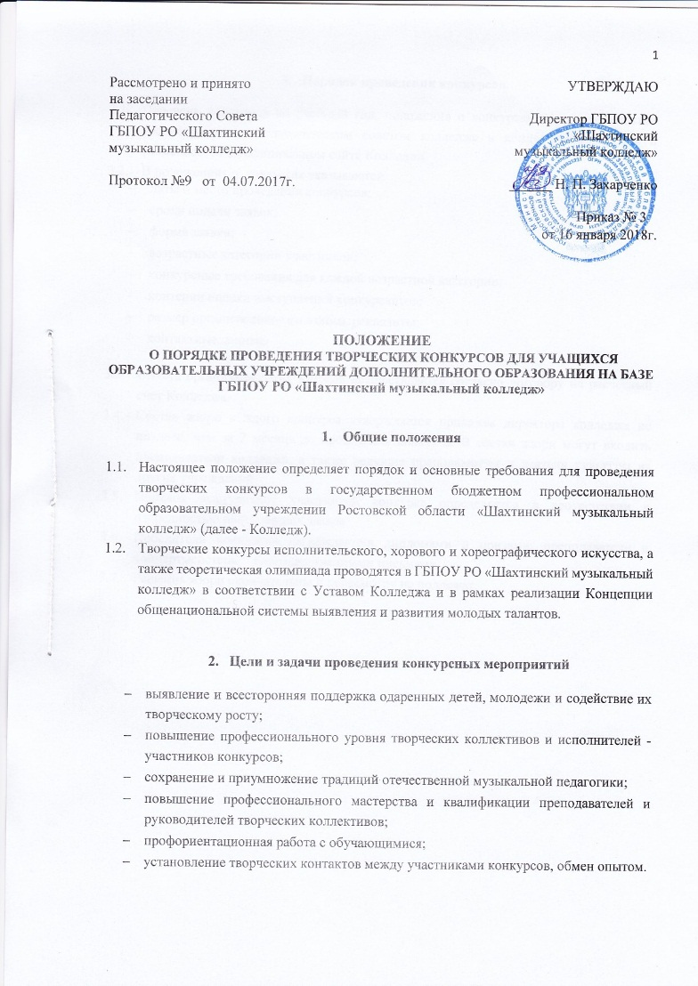
Рассмотрено и принято
на заседании
Педагогического Совета
ГБПОУ РО «Шахтинский
музыкальный колледж»

Протокол №9 от 04.07.2017г.

УТВЕРЖДАЮ

Директор ГБПОУ РО
«Шахтинский
музыкальный колледж»

______ Н. П. Захарченко

Приказ № 3
от 16 января 2018г.

ПОЛОЖЕНИЕ
О ПОРЯДКЕ ПРОВЕДЕНИЯ ТВОРЧЕСКИХ КОНКУРСОВ ДЛЯ УЧАЩИХСЯ ОБРАЗОВАТЕЛЬНЫХ УЧРЕЖДЕНИЙ ДОПОЛНИТЕЛЬНОГО ОБРАЗОВАНИЯ НА БАЗЕ
ГБПОУ РО «Шахтинский музыкальный колледж»

- Общие положения
  - Настоящее положение определяет порядок и основные требования для проведения творческих конкурсов в государственном бюджетном профессиональном образовательном учреждении Ростовской области «Шахтинский музыкальный колледж» (далее - Колледж).
  - Творческие конкурсы исполнительского, хорового и хореографического искусства, а также теоретическая олимпиада проводятся в ГБПОУ РО «Шахтинский музыкальный колледж» в соответствии с Уставом Колледжа и в рамках реализации Концепции общенациональной системы выявления и развития молодых талантов.

- Цели и задачи проведения конкурсных мероприятий
- выявление и всесторонняя поддержка одаренных детей, молодежи и содействие их творческому росту;
- повышение профессионального уровня творческих коллективов и исполнителей -участников конкурсов;
- сохранение и приумножение традиций отечественной музыкальной педагогики;
- повышение профессионального мастерства и квалификации преподавателей и руководителей творческих коллективов;
- профориентационная работа с обучающимися;
- установление творческих контактов между участниками конкурсов, обмен опытом.

- Порядок проведения конкурсов.

  - Перечень конкурсов на учебный год, положения о конкурсах по специальностям рассматриваются педагогическим советом колледжа в конце учебного года и размещаются на официальном сайте Колледжа.
  - В положениях о конкурсах указываются:
- даты и место проведения конкурсов;
- сроки подачи заявок;
- форма заявки;
- возрастные категории участников;
- конкурсные требования для каждой возрастной категории;
- критерии оценки выступлений конкурсантов;
- размер организационного взноса, реквизиты;
- контактные данные.
  - Оплата организационных взносов осуществляется согласно договору на расчетный счет Колледжа.
  - Состав жюри каждого конкурса утверждается приказом директора колледжа не позднее, чем за 2 месяца до проведения конкурса. В состав жюри могут входить преподаватели колледжа, а также ведущие преподаватели и деятели культуры из других учреждений.
  - Порядок выступления участников конкурса определяется в соответствии с очередностью поступивших заявок.
  - Победители конкурсов награждаются дипломами и призами, преподаватели и концертмейстеры – благодарственными письмами.
  - Решения жюри окончательны и пересмотру не подлежат.

